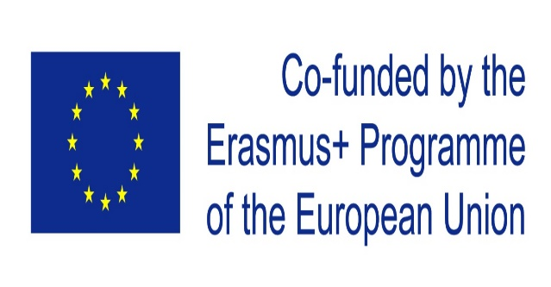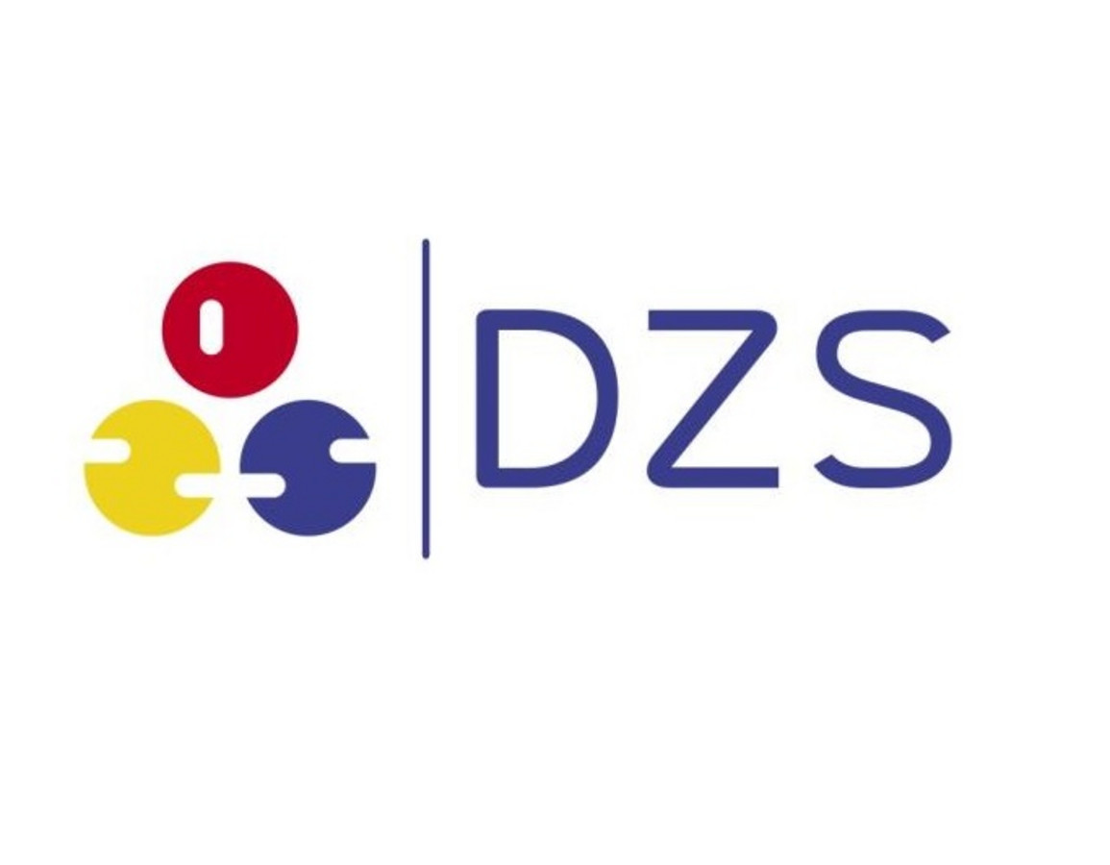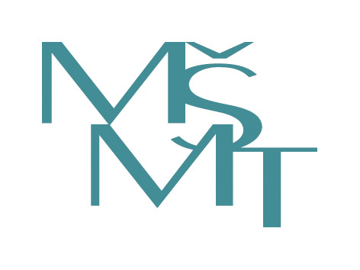

ZPRÁVA O ODBORNÉ STÁŽI V RÁMCI PROGRAMU ERASMUS+

Jméno stážisty: Jaroslav Pytlík
Název projektu: Vyšší přidaná hodnota ve strojírenství – náš směr a cíl
JVU: Zhotovení technologického postupu výroby
elektronické jednotky řízení
Termín: 13. 9. 2021 – 1. 10. 2021
Název firmy: SWOBODA TECHNOLOGIES WIGGENSBACH
Země: Německo
Webové stránky: www.swoboda.com

Když jsem dostal nabídku, zúčastnit se pracovně – jazykové odborné stáže se studenty, začal jsem se těšit, že budu mít příležitost prohloubit si svoje jazykové i pracovní znalosti a dovednosti.
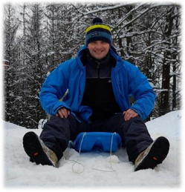
Pro výběrové řízení žáků, jsem byl osloven, abych vytvořil motivační fotku. Tak jsem ji vytvořil.

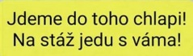

Moje samotná cesta na stáž byla také zajímavá, jelikož jsme s kolegyní vyrazili v neděli 12.9.2021, týden po zahájení stáže, vlakem. V podvečer mě přivítalo malebné horské městečko Wiggensbach, kde je sídlo mateřské firmy Swoboda Technologies. Po penzionu Schwarz, který je obklopen pastvinami plnými skotu, který při každém pohybu spustí zvonkohru, se mi opravdu stýská.
V první týdnu na mě čekalo seznamování s chodem firmy a zároveň aktivní zapojení do všech naplánovaných činností se „zelenou skupinou“. Každé ráno proběhlo krátké přivítání, většinou v angličtině, následně přiřazení lektorů a odchod do pracovního procesu.

Začali jsme ve výukovém centru, které je nedlouho vybudované. Kromě nás, tam také chodí studenti středních škol, kteří mají možnost se vzdělávat v technických oborech a v rámci duální systému vzdělávání se pomalu připravovat na práci ve firmě Swoboda.
Na první týden byly připraveny následující „ochutnávky“ prvních pracovišť. Začalo to LED kamerami, vysvětlením principu a praktickými ukázkami optické automatické kontroly. Následovaly základy robotiky, seznámení s principem činnosti robota EPSON, a k tomu krásnou ukázku školy hrou – PIŠKVORKY (dva týmy proti sobě, poté hra proti robotovi – vyhráli jsme!!!). Při odporové svařování jsme si zkoušeli praktické nastavení, údržbu stroje a na základě podkladů připravit program pro automatické svařování výrobního dílce. V laboratořích na kontrolu kvality a vad materiálů jsme měli možnost poznat různá pracoviště na kontrolu vyráběných dílů, jako simulace koroze způsobené solným roztokem, simulace šokových změn teploty (-45 °C až +170 °C), vibrace, rentgenové zkoušky vnitřních vad materiálů a neporušení vodivosti elektrických vedení zalitých v plastu.
Na konec týdne na nás čekal vstřikolis ARDBURG a vše o problematice vstřikování plastů. Lektor pan Harry je člověk plný zkušeností a nadšení, který nám poodhalil zákulisí praktické přípravy a nastavování zkušebního vstřikolisu a jeho formy, chlazení formy, kvalita granulátu na hotový výrobek. Tato problematika je pro firmu stěžejní a velice problematická z důvodů kvality.
Druhý týden nám přinesl ukázky „receptů“ a filosofie firmy. Základem jsou plně automatizovaná pracoviště a 100 % automatická kontrola každé operace. Po představení struktury firmy, následovala oddělení výrobního a průmyslového inženýrství – příprava výroby, nákresy linek, výrobní tok, strojní layout, … Možnost procházet jednotlivá pracoviště v realitě a mít možnost pozorovat špičkové technologie v akci, to se hned tak někde nepodaří.
V posledním týdnu mě obohatila kvalita výroby, kdy kromě optických automatických kontrol ve výrobě, jsme navštívili i metrologická střediska, která provádí měření k zavádění i uvolňování výroby. Také zajišťují průběžnou kontrolu a ukončování výroby za pomoci 3D měřících přístrojů, mikroskopů i mikrometrů. Provádí se i elektrické zkoušky nebo zkouška těsnosti membrány, která zabraňuje pronikání vlhkosti do dílů. Jako třešnička na dortu bylo absolvovat kurz robotiky s lektorem Allim. Snaha pochopit myšlení a ovládání robota vyústila v soutěž – kdo se rychleji naučí ovládat zmenšeninu výrobního průmyslového robota KUKA. K tomu nám sloužila malá aréna (robotické pracoviště) s připraveným úkolem, zvládnout projet dráhu za co nejkratší čas.
Každý pátek probíhalo zhodnocení pracovního týdne – zpětná vazba, jak v angličtině, tak i v češtině s následným překladem do němčiny. Poslední zpětná vazba proběhla ve čtvrtek, jelikož na pátek bylo přichystáno překvapení. Celé dopoledne jsme měli možnost si vyzkoušet své fyzické schopnosti na horolezecké stěně ve Swoboda centrum. Přes počáteční nejistotu jsme po stěně lezli jako zkušení horolezci. Po příjemném vyčerpání následoval oběd a předávání certifikátů o absolvování stáže.
Nejenom po práci odpoledne, ale hlavně o víkendech nám krásné slunné počasí dovolovalo poznávat okolní krásnou přírodu. A jednu sobotu nás vlak dovezl i do Legolandu, který rád navštíví každý, až mu řekneme, co všechno se tam dá zažít a nakoupit.
Věřím, že tato zkušenost neobohatila jen mě, ale bude motivovat naše studenty, aby se nebáli poznávat nové zkušenosti, technologie a hlavně se zdokonalovali v jazykových dovednostech.

Tento projekt byl realizován za finanční podpory Evropské unie.
Za obsah sdělení odpovídá výlučně autor. Sdělení nereprezentuje názory Evropské komise a Evropská komise neodpovídá za použití informací, jež jsou jejím obsahem.

